# Git的使用

gitbash常用命令

git init 初始化 git，只有初始化了以后才可以使用 git 相关命令。

git clone 获取远程项目，并下载到本地。远程库的地址在 GITHUB 项目中会有提供。

git status 查看本地修改与服务器的差异。

git add . 将这些差异文件添加，这样就可以提交了。

git commit –m “这里是注释” 提交更改到服务器。

git checkout master 更改到master库。

git pull 将服务器最新的更改获取到本地。

git merge local master 将本地的local合并到远程的master上。

git push origin master 正式提交到远程的master服务器上。

还有“git tag”，“git diff”，“git show”，“git log”，“git remote”等。

### 获取ssh密钥

打开输入：ssh-keygen -t rsa -C “git账号”  
输入之后一路Enter（确认）就可以了

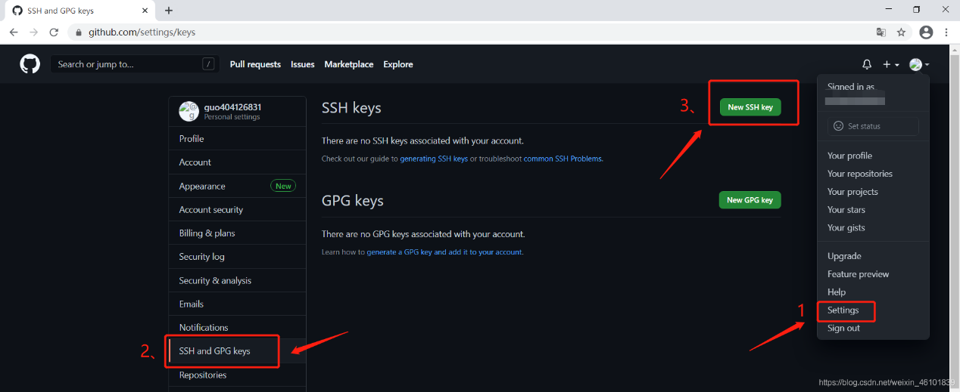

将整个id_rsa.pub内容复制

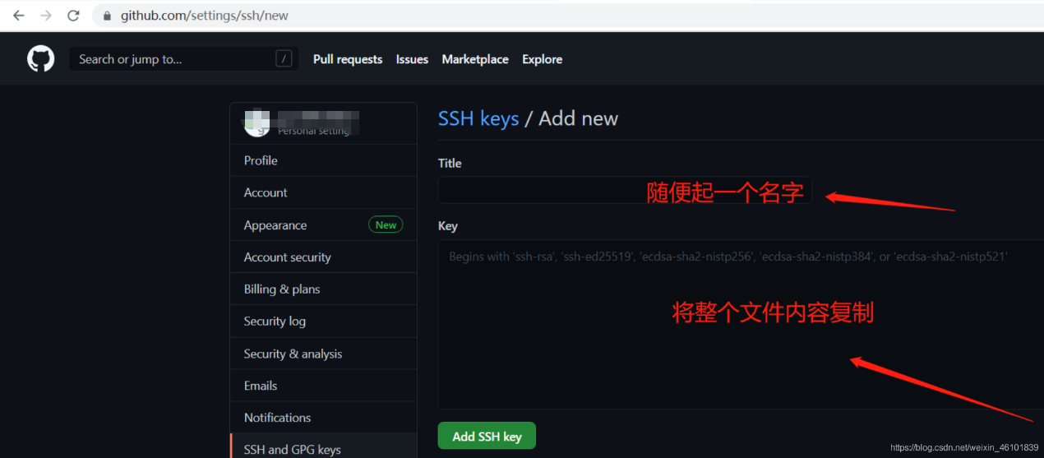

之后你就可以回到你的Git bash上边了  
输入：ssh -T git@github.com  
然后输入上边的代码，来检查是否成功绑定。如果输入之后选择yes出来是这样说明就成功了。

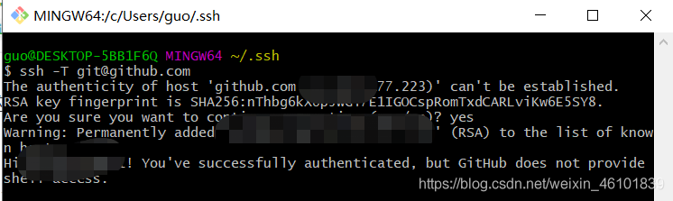

接下来还需要简单的设置一些东西。  
git config --global user.name “git账号”  
git config --global user.email “git邮箱，注册时候的邮箱”

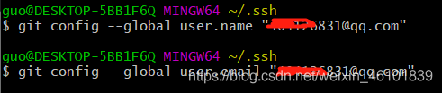

打开这个文件夹，然后在其中创建一个任意格式，任意名称的文件。

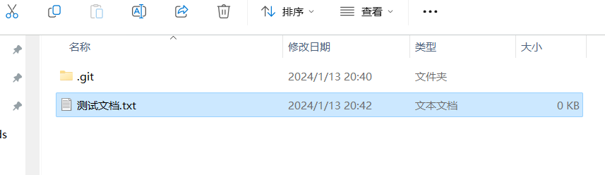

然后在这个文件里面右键git bash进黑框框

git add我们新增的文件

之后输入然后git commit -m “cc” 引号内的内容可以随意改动，这个语句的意思是 给你刚刚上传的文件一个备注，方便查找记忆而已

然后在输入git push origin master

这个就代表成功了

